TIẾT 12: NÓI VÀ NGHE
THẢO LUẬN VỀ MỘT VẤN ĐỀ ĐÁNG QUAN TÂM TRONG ĐỜI SỐNG
I. Mục tiêu
1. Năng lực
- Biết thảo luận về một vấn đề đáng quan tâm trong đời sống phù hợp với lứa tuổi
- Giao tiếp và hợp tác: Kỹ năng giao tiếp và hợp tác nhóm với các thành viên khác.
- Tự chủ và tự học, biết thu thập thông tin và giải quyết vấn đề được đặt ra
2. Phẩm chất
- Kỉ luật, biết lắng nghe
- Chăm chỉ: chăm học, hoàn thành nhiệm vụ được giao.
II. Thiết bị dạy học và học liệu
1. Thiết bị dạy học
- Kế hoạch bài dạy
- Sách giáo khoa, Sách giáo viên
- Máy chiếu, máy tính
2. Học liệu
- Một số hình ảnh, phiếu kiểm liên quan đến nội dung bài học.
III. Tiến trình dạy học
Hoạt động 1: Khởi động
a. Mục tiêu: Tạo hứng thú cho HS, thu hút HS sẵn sàng thực hiện nhiệm vụ học tập của mình. HS khắc sâu kiến thức nội dung bài học.
b.Nội dung: HS huy động tri thức đã có để trả lời câu hỏi.
c. Sản phẩm: Nhận thức và thái độ học tập của HS.
d. Tổ chức thực hiện:
GV tổ chức hoạt động BẢN TIN 24/7: Em hãy kể lại những vấn đề em quan tâm trong ngày hôm nay
+ Những điều cần làm để góp phần làm cho nơi ta sống trở nên đẹp hơn.
+ Cách thể hiện tình cảm với người thân.
+ Cách hành xử phù hợp khi bị bắt nạt.
- GV dẫn vào bài học: Trong cuộc sống, tồn tại vô vàn những vấn đề cần giải quyết, cần khai thác…. Vậy làm như thế nào để nói và nghe có thuyết phục khi giải quyết, khai thác vấn đề đó, chúng ta cùng nhau vào bài học ngày hôm nay nha!
Hoạt động 2: Hình thành kiến thức
a. Mục tiêu: Nắm bắt được quy trình thực hiện thảo luận nói và nghe về vấn đề đáng quan tâm trong đời sống
b. Nội dung: GV hướng dẫn học sinh nắm được các bước thực hiện và thực hành nói và nghe
c. Sản phẩm: Câu trả lời của HS
d. Tổ chức thực hiện:
HOẠT ĐỘNG CỦA GV - HS | DỰ KIẾN SẢN PHẨM
Bước 1: GV chuyển giao nhiệm vụ học tập  GV hướng dẫn HS các bước thực hiện thảo luận và đánh giá theo phiếu hướng dẫn  Bước 2: HS thực hiện nhiệm vụ học tập  - HS tiếp nhận vấn đề  Bước 3: Báo cáo kết quả hoạt động và thảo luận  - HS trả lời câu hỏi, lắng nghe sự gợi dẫn của GV  Bước 4: Đánh giá kết quả thực hiện nhiệm vụ học tập  - GV nhận xét, đánh giá, chốt kiến thức | Quy trình thực hiện  1. Chuẩn bị  - Thành lập nhóm (khoảng sáu thành viên/ nhóm), bầu nhóm trưởng và thư kí.  - Xác định một số đề tài mà nhóm quan tâm.  - Thống nhất đề tài, mục tiêu, thời gian thảo luận.  - Chuẩn bị nội dung thảo luận  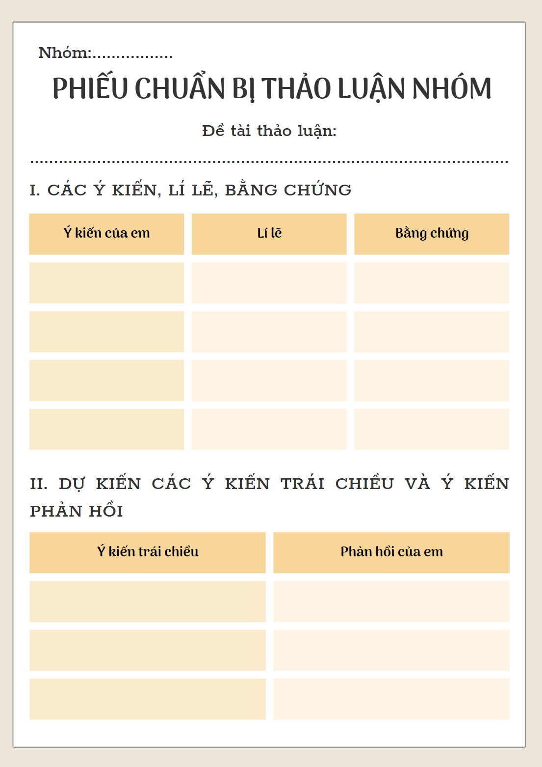  2. Thảo luận  Thảo luận trong nhóm nhỏ  - Nhóm thống nhất quy định về cách thảo luận trình bày ý kiến ngắn gọn, nêu lí lẽ, bằng chứng để làm rõ ý kiến của mình; không ngắt lời khi bạn đang nói; tranh luận với tinh thần xây dựng, tránh công kích cá nhân  - Thư kí ghi chép nội dung thảo luận ngắn gọn, rõ ràng, chính xác.  - Nhóm trưởng mời các thành viên lần lượt trình bày ý kiến.  - Các thành viên tập trung thảo luận và phản hồi các ý kiến trọng tâm.  - Cả nhóm thống nhất giải pháp cho vấn đề đã đặt ra.  - Thư kí đọc biên bản thảo luận.  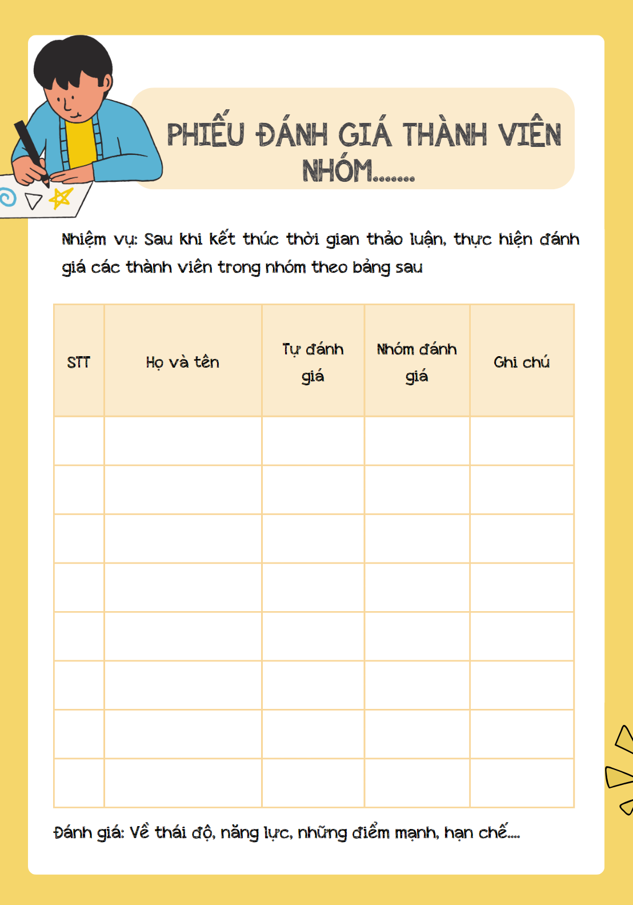  Thảo luận giữa các nhóm  - Từng nhóm lần lượt trình bày tóm tắt nội dung thảo luận của nhóm.  - Các nhóm ghi ngắn gọn ý kiến của nhóm bạn, sau đó nêu câu hỏi về những điều chưa rõ hoặc nêu ý kiến phản bác ý kiến của nhóm bạn.  - Các nhóm làm rõ câu hỏi của nhóm bạn hoặc trao đổi lại với các ý kiến phản bác.  3. Suy ngẫm và rút kinh nghiệm  Em hãy:  - Ghi lại những điều nhóm đã làm tốt và chưa tốt.  - Nếu hai bài học kinh nghiệm về cách trình bày ý kiến, cách thảo luận, tranh luận.  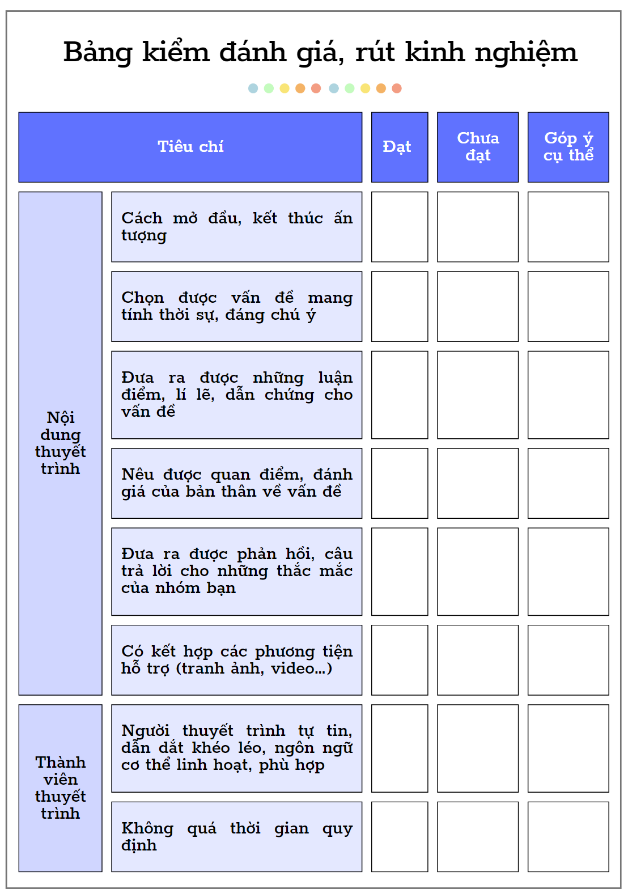
Hoạt động 3: Luyện tập
a. Mục tiêu: Củng cố lại kiến thức đã học.
b. Nội dung: HS sử dụng SGK, kiến thức đã học để hoàn thành bài tập.
c. Sản phẩm học tập: Kết quả của HS.
d. Tổ chức thực hiện:
Đề bài: Hãy thảo luận về một vấn đề đáng quan tâm trong đời sống
Bài nói tham khảo
Xin chào thầy cô và các bạn. Tôi là …………… học sinh lớp ………
Chúng ta đã quá quen thuộc với cảnh học đường phong phú và đa dạng. Nơi đó, chúng ta thấy cuộc sống vui vẻ, hồn nhiên của tuổi học trò nhưng cũng không ít khía cạnh tiêu cực, đặc biệt là vấn đề bắt nạt. Vậy khi bị bắt nạt chúng ta cần phải có cách hành xử như thế nào?
Trước hết, hãy cùng nhau hiểu rõ hơn về khái niệm “tệ nạn bắt nạt”. Bắt nạt không chỉ là hành vi bạo lực hoặc phi bạo lực, mà còn ảnh hưởng đến cả thể chất lẫn tinh thần của một cá nhân. Tệ nạn này đã và đang gây ra nhiều tổn thương cho nạn nhân: từ tổn thương cơ thể đến những vết sẹo tâm hồn không thể xóa nhòa. Thường nghĩ rằng những người bị bắt nạt là những người lập dị, yếu đuối, nhưng thực tế không phải như vậy. Bất kỳ ai cũng có thể trở thành nạn nhân, dù là người bình thường hay nổi bật. Đây thực sự là một vấn đề dai dẳng và khó giải quyết.
Vậy tại sao vấn nạn này vẫn còn tồn tại lâu như vậy? Nguyên nhân chính đến từ tâm lý lệch lạc của những kẻ bắt nạt. Đó là những cá nhân nổi loạn, phản đối xã hội, muốn thu hút sự chú ý bằng mọi cách. Ngoài ra, nạn nhân thường do lo sợ trả thù mà không dám phản kháng. Một số người biết chuyện nhưng chọn lựa im lặng, ngó lơ. Nhà trường lo sợ ảnh hưởng đến danh tiếng, các bạn học lo sợ rủi ro cho bản thân, dẫn đến tình trạng cô đơn của nạn nhân.
Thực tế cho thấy, hiện tượng bắt nạt trong học đường diễn ra phổ biến, đa dạng. Hậu quả của nó là đáng tiếc: trẻ em rơi vào tình trạng cô lập, xa lánh xã hội, thậm chí từ bỏ cuộc sống vì sự châm chọc, chế giễu từ bạn bè. Điều này gây ra đau đớn cho các gia đình và suy giảm đạo đức xã hội.
Làm thế nào để loại bỏ sự tiêu cực đó khỏi xã hội? Đầu tiên, chúng ta cần bắt đầu từ việc dạy dỗ, rèn dũa ngay từ gia đình. Cách mà trẻ em được đối xử sẽ ảnh hưởng trực tiếp đến nhận thức, tâm lý và hành vi của họ trong tương lai. Sau đó, nhà trường và cộng đồng cần thiết lập các biện pháp răn đe, trừng phạt mạnh mẽ. Tình đoàn kết, yêu thương giữa bạn bè cũng rất quan trọng để ngăn chặn bạo lực học đường. Hãy học cách lan tỏa tình yêu thương, bạn nhé!
Tóm lại, vấn nạn bắt nạt trong trường học gây ra nhiều hậu quả tiêu cực, ảnh hưởng đến cá nhân, cộng đồng. Chúng ta cần đứng lên bảo vệ bản thân và những người xung quanh, xây dựng một xã hội lành mạnh, văn minh.
Trên đây là phần trình bày của tôi thảo luận về vấn đề Cách hành xử phù hợp khi bị bắt nạt. Mong được sự góp ý của thầy cô và tất cả các bạn. Cảm ơn mọi người đã chú ý lắng nghe.
Hoạt động 4: Vận dụng
IV-HƯỚNG DẪN TỰ HỌC.
1.Bài vừa học: Nắm được nội dung bài học
2.Bài sắp học: Ôn tập
-Đọc và trả lời câu hỏi sgk/30

